Схема границ прилегающей территории

УТВЕРЖДЕНА

постановлением администрации Бабстовского сельского поселения от25.08.2020№ 65

Схема границ прилегающей территории _____________22________________
(условный номер)

- Местоположение прилегающей территории (адресные ориентиры)
Еврейская автономная область, р-н Ленинский, с Бабстово, ул Строителей, д 3, кв 2

- Кадастровый номер объекта, по отношению к которому устанавливается
прилегающая территория (при наличии) 79:03:1400018:363

- Сведения о собственнике и (или) ином законном владельце здания,
строения, сооружения, земельного участка, а также уполномоченном в лице Дергачев Роман Вячеславович, Дергачева Арина Романовна

- Площадь прилегающей территории 109,1 (кв. м)

- Вид разрешенного использования земельного участка, по отношению к которому устанавливается прилегающая территория (при наличии)
Для размещения малоэтажной многоквартирной жилой застройки

- Наличие объектов (в том числе благоустройства), расположенных на прилегающей территории, с их описанием -

- Описание характерных точек границ прилегающей территории (ориентиры для определения границ прилегающей территории по сторонам света и расстояния от объекта до границ прилегающей территории), координаты характерных точек границ (при их наличии)

Обозначение характерных точек границ | Координаты, м (с точностью до двух знаков после запятой)
1 | 5314716.68 | 5208774.28
2 | 5314714.84 | 5208776.32
3 | 5314698.46 | 5208762.62
4 | 5314700.31 | 5208760.58
1 | 5314716.68 | 5208774.28
5 | 5314746.43 | 5208740.07
6 | 5314748.47 | 5208737.65
7 | 5314731.65 | 5208723.75
8 | 5314729.54 | 5208726.56
5 | 5314746.43 | 5208740.07

Графическая часть

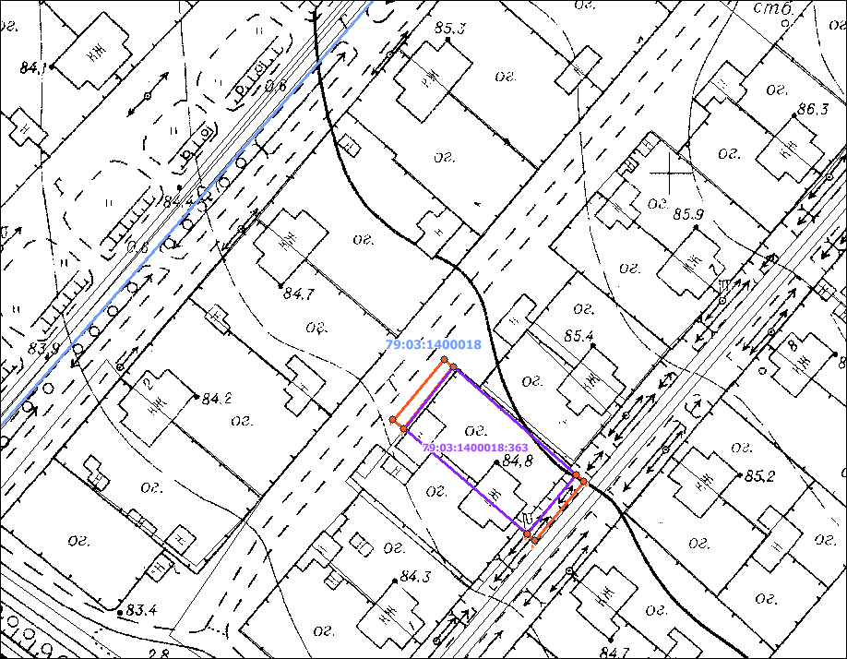

Масштаб 1:1000
Условные обозначения:
 | граница прилегающей территории (отображается оранжевым цветом)
1 | поворотная точка границ прилегающей территории (отображается оранжевым цветом)
79:хх:хххххх:хх | кадастровый номер земельного участка (объекта недвижимости), по отношению к которому устанавливается прилегающая территория (отображается сиреневым цветом)
79:хх:ххххххх | кадастровый квартал (отображается голубым цветом)
 | граница кадастрового квартала (отображается голубым цветом)
- - - - - - - | границы объектов, расположенных на прилегающей территории (отображается черным цветом)

